LỜI MỞ ĐẦU

Hiện tại, cùng với sự phát triển của đất nước, sự hội nhập của thế giới và sự phát triển của các ngành khoa học, công nghệ thông tin ngày càng phát triển… mọi thứ hiện nay đều sử dụng tài liệu tiếng anh.Trong hệ thông giáo dục của Việt Nam hầu hết các trường tiểu học , trung học, phổ thông kể cả cấp bậc cao đẳng đại học đều đào tạo bộ môn: Tiếng Anh

Với mục tiêu nhầm hổ trợ cho việc học tập cho sinh viên , giảng dạy của giáo viên ở các trường, hổ trợ việc biên dịch tài liệu cho các ngành khoa học, công nghệ thông tin, các cơ quan chức năng,… Để không lãng phí thời gian và tiết kiệm công sức ngồi tra từng từ trong một cuốn từ điển, với sự phát triển của ngành công nghệ thông tin các phần mềm từ điển Anh-Việt xuất hiện ngày càng nhiều nhằm phục vụ cho công việc phục vụ nhu cầu của xã hội hiện nay.

Với mong muốn nhằm góp phần trợ giúp cho nhu cầu đó để phục vụ cho nền giáo dục nước nhà. Dựa trên những kiến thức tích lũy được trong khi học bộ môn: Cấu trúc dữ liệu và giải thuật, chúng em xin thực hiện đề tài: “Thiết kế từ điển Anh-Việt bằng cây tìm kiếm nhị phân” bằng ngôn ngữ Visual studio C# trên nền Windows Forms Applocation.

NHÓM THỰC HIỆN

LỜI CẢM ƠN

Chúng em xin chân thành cảm ơn thầy -Trần Công Tú :Giáo viên trực tiếp giảng dạy bộ môn “Cấu trúc dữ liệu và giải thuật” thuộc khoa công nghệ thông tin, người đã tận tình hướng dẫn chỉ dạy chúng em trong suốt thời gian học môn này và thực hiện đề tài nay.

Trong thời gian thực hiện đề tài này. Từ những kiến thức từ thầy truyền đạt cùng với sự hổ trợ của mạng internet, sách hướng dẫn và các a chị khóa trên hổ trợ…. Chúng em đã vận dụng triệt để những kiến thức và vận dụng kết hợp với những tích lũy được từ thực tế, để hoàn thành đề tài một cách tốt nhất. Nhưng do còn mới mẻ với ngôn ngữ C#, kĩ thuật trong thiết kế dao diện, lập trình và trình độ còn hạn chế nên không thể tránh khỏi những thiếu sót. Với nguyện vọng thiết kế được một phần mềm từ điển Anh-Việt với khoảng 1000 ngàn từ cơ bản giúp người dùng tiết kiệm thời gian học và sử dụng, từ điển có các chức năng cơ bản như người dung có thể tăng thêm từ cho vốn phong phú của từ điển được mở rộng, người dùng có thể xóa từ không cần thiết và chức năng quan trọng nhất đó là tra cứu từ người dùng cần tìm.Chúng em rất mong nhận được nhiều sự góp ý của thầy và các bạn trong lớp.

Một lần nữa chúng em xin chân thành cảm ơn!

Nhóm Thực Hiện

NHẬN XÉT

(Của giảng viên)

….…………………………………………………………………………

…………………………………………………………………………….

…………………………………………………………………………….

…………………………………………………………………………….

…………………………………………………………………………….

…………………………………………………………………………….

…………………………………………………………………………….

…………………………………………………………………………….

MỤC LỤC

Mở đầu Số trang

1. GIỚI THIỆU SƠ LƯỢC VỀ ĐỀ TÀI…………………………………
2. Giới thiệu:……………………………………………………………..
3. Mục tiêu:……………………………………………………………
4. Các chức năng chính:……………………………………………….…
5. PHÂN TÍCH YÊU CẦU……………………………………………..
6. CÁC BƯỚC THIẾT KẾ CHƯƠNG TRÌNH TỪ ĐIỂN…………..
7. File từ điển txt:……………………………………………………….

2.Kiến trúc chương trình:……………………………………………….

2.1.Mô hình hoạt động chính của chương trình:……………….…………

2.2.Mô tả và giải thích xử lý các lớp, đối tượng phục vụ cho hoạt động của chương trình:…………………………………………………………

2.2.1.Nạp dữ liệu vào form và các mảng:……………………………….

2.2.2.Tìm kiếm dữ liệu (tra từ):………………………………. .…. ..….

2.2.3.Chức năng thêm và update sau khi thêm từ:……………………….

2.2.4.Chức năng xóa và update sau khi thêm từ:…………………………

2.2.5.Thay đổi giao diện chương trình:………………………………….

3.Các thiết kế giao diện chương trình:……………………………………..

3.1.Giao diện chính:……………………………………………………….

3.2.Giao diện thêm từ:……………………………………………………

3.3.Giao diện xóa từ:……………………………………………………..

3.4.Giao diện dịch từ:……………………………………………………..

4.Cài đặt và thử nghiệm:………………………………………………….

1. KẾT LUẬN VÀ HƯỚNG PHÁT TRIỂN…………………………..

1.Nhứng khó khăn, thuận lợi khi thực hiện chương trình:………………

2.Ưu điểm, nhược điểm:……………………………………………….

3.Hướng phát triển trong tương lai:………………………………………

4.Phân công thực hiện:…………………………………………………….

5.Tổng kết:…………………………………………………………………

6.Tài liệu kham khảo:……………………………………………………..

I.GIỚI THIỆU SƠ LƯỢC VỀ ĐỀ TÀI.

*1. Giới thiệu:*

Ngày nay, tiếng Anh là một ngôn ngữ rất thông dụng, được áp dụng trong mọi lĩnh vực ngày nay. Từ thức tế nhóm em đã chọn đề tài : “Thiết kế từ điển Anh-Việt” do kiến thức còn hạn chế nên chúng em đã thiết kế cho từ điển Anh-Việt những thao tác cơ bản như: tra cứu từ ngữ, thêm từ mới vào từ điển, xóa từ cần xóa. Một giao thiết kế từ điền gọn nhẹ không tiêu tốn nhiều dung lượng của bộ nhớ vẫn hổ trợ được cho công việc tra cứu làm việc và học tập một cách tiện lợi nhất.

Đề tài của nhóm lấy tên là:“DĐ-UTE Dictionary”, với ý nghĩa của từ điển(Dictionary) được thiết kế bởi nhóm hai thành viên (Danh-Đức) học tại trường Đại học sư phạm kỹ thuật ( University infomation Technology).

1. *Mục tiêu:*

Nhóm chúng em xây dựng đề tài này với mong muốn tạo ra chương trình từ điển có nguồn file txt phong phú, các tính năng cơ bản, thao tác đơn giản, giao diện đẹp, hạn chế các thao tác dư thừa dữ liệu,…. Nhằm phục vụ tối đa cho những người có nhu cầu tra cứu từ vựng và lưu những từ ngữ cần thiết vào từ điển một cách nhanh chóng.

1. *Các chức năng chính:*

-Tra từ: bằng cách nhập từ cần tra vào ô tìm kiếm hổ trợ tra cứu ngôn ngữ Anh-Việt.

-Lưu những từ mà người dùng cần lưu vào file txt để tiện sử dụng khi cần, dễ dàng cho việc học từ vựng, lưu xong người dùng cảm thấy không cần thiết nữa có thể xóa bỏ.

-Có thể thêm, xóa, từ thêm vào.

-Chức năng đọc từ (đọc bất cứ thứ gì nhập vào ô textbox tra từ sẽ phát đọc thành tiếng anh)

-Giao diện đẹp tiện dụng cho người dùng, người dùng có thể thay đổi giao diện nếu không thích giao diện hiện hành

**II. PHÂN TÍCH YÊU CẦU.**

Tuy đề tài là do nhóm chung em tự chọn và thầy không có yêu cầu gì nhưng chúng em đã tự đặt ra yêu cầu với nhóm như sau:

-Với đồ án từ điển thì việc tìm kiếm trên file txt nhanh và chính xác rất là quan trọng do vậy đòi hỏi phải sắp xếp, tối ưu hóa file txt và các thuật toán tìm kiếm cần phải tối ưu

-Giao diện đẹp, tiện dụng và có thể thay đổi nếu ngươi dùng không thích giao diện hiện hành

-Chương trình phải chạy ổn định và chức năng hoàn thiện

**III.CÁC BƯỚC THỰC HIỆN CHƯƠNG TRÌNH**

*1.File từ điển txt.*

Những cách tổ chức dữ liệu cho từ điển:

-Tổ chức dữ liệu theo dạng B-cây.

-Tổ chức dữ liệu theo dạng cây nhị phân.

-Tổ chức dữ liệu theo dạng danh sách đặc.

-Tổ chức dữ liệu theo dạng danh sách liên kết.

Việc chọn cách thức để tổ chức dữ liệu cho từ điển cũng khá quan trọng, và hơn hết là làm sao tổ chức thuận lợi cho quá trình tìm kiếm. Do đó nhóm đã chọn cách tổ chức theo dạng cây nhị phân.

Tổng quan file txt:

-File .txt là 1 định dạng tập tin văn bản (text file) đơn giản – không sử dụng các định dạng như chữ đậm, chữ nghiêng, màu sắc… để trình bày. Định dạng văn này được gọi là Plain Text.

-Do từ điển Anh-Việt sẽ sử dụng so sánh mã hóa ASCII để so sánh các ký tự trong từ điển phù hợp và đơn giản cho quá trình duyệt cây nhị phân.

Cách thức khởi tạo dữ liệu cho file txt từ điển:

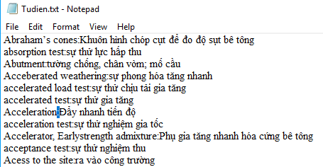

Hình ảnh: mô phỏng dữ liệu trong file txt

Những từ được nhập và lưu vào trong file txt được ngăn cách nhau bởi dấu “:” để chia thành hai phần. Phần trái dấu “:” là tiếng Anh bên phải dấu “:” là tiếng Việt, mục đích để tách thành 2 textbox để hiện trên màn hình winform. Và các dữ liệu được sắp xếp danh sách theo thứ tự ABC Ascending(tăng dần).

1. *Kiến trúc chương trình.*

***2.2.1.Mô hình hoạt động chính của chương trình.***

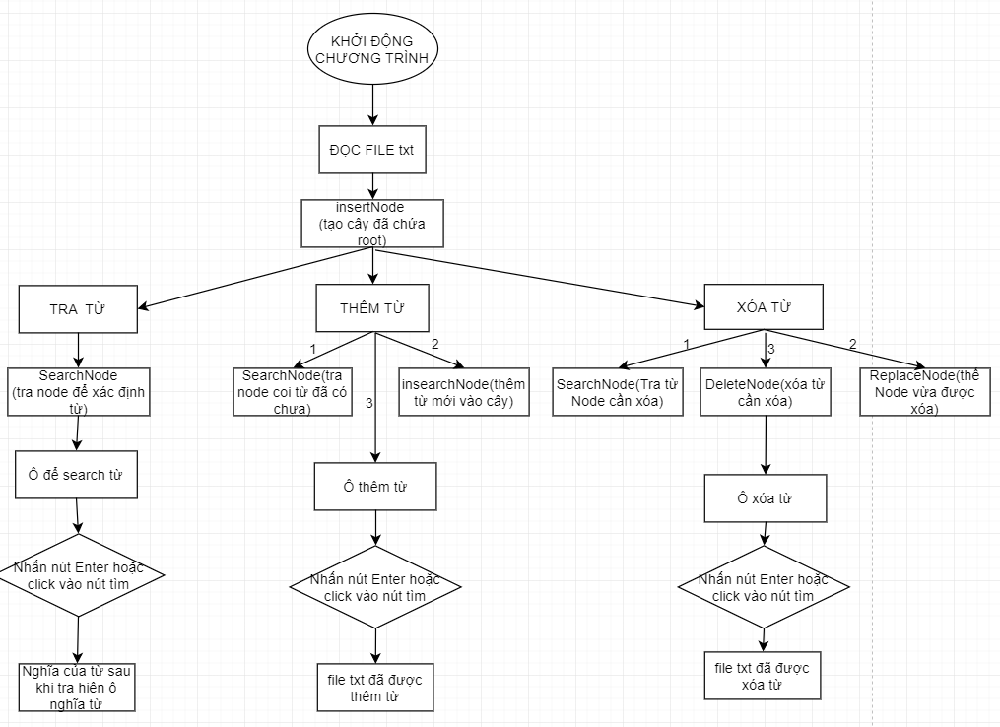

*2.2.Mô tả và giải thích xử lý các lớp, đối tượng phục vụ cho hoạt động của chương trình.*

***2.2.1.Đọc dữ liệu vào các form.***